PENGARUH GAYA KEPEMIMPINAN DAN MOTIVASI TERHADAP DISIPLIN KERJA PADA PT. MITRA PETRA SEJAHTERA MEDAN

Oleh:
Nimsy Auluia Rizkina Ketaren¹⁾
Laminar Hutabarat ²⁾
Novia Ruth Silaen ³⁾
Universitas Darma Agung ^{1,2,3)}
E-mail:
Ninsyaulia@gmail.com ¹⁾
Hutabaratmin23@gmail.com ²⁾
noviaruthsilaen@gmail.com ³⁾

ABSTRACT
To improve employee work discipline, it is necessary to have a leadership style and employee motivation so that work discipline can be carried out properly. The purpose of this study aims to determine the influence of leadership style and work motivation simultaneously on employee discipline at PT. Mitra Petra Sejahtera Medan.The type of research used is quantitative data. This research used data collection techniques for general research and field research, used a sample of 47 respondents of PT. Partner Petra Sejahtera. The data analysis technique in this study uses classical assumption tests, validation tests, reliability tests, multiple linear regression tests and hypothesis tests, namely the T test and the F test. The results of multiple linear regesi Y = 22,404 + 4,018 + (0.933) + e .showed that the leadership style variable had a significant effect on the work discipline t count > t table (4,018 > 2,012 ). The work motivation variable had no significant effect on work discipline by calculating < t table (0.933 < 2.012). The advice given to PT. Mitra Petra Sejahtera improves the leadership style and work motivation of employees so that all the goals to be achieved by a company can be realized
Keywords : Leadership Style, Motivation and Discipline

ABSTRAK
Untuk meningkatkan disiplin kerja karyawan diperlukan adanya suatu gaya kepemimpinan dan motivasi karyawan agar disiplin kerja dapat terlaksana dengan baik. Tujuan penelitian ini bertujuan Untuk mengetahui pengaruh gaya kepemimpinan dan motivasi kerja secara simultan terhadap disiplin karyawan pada PT. Mitra Petra Sejahtera Medan.Jenis penelitian yang digunakan adalah data kuantitatif. teknik pengumpulan data penelitian kepuatakaan dan penelitian lapangan, digunakan sampel sebanyak 47 responden. Teknik analisis data dalam penelitian ini menggunakan uji asumsi klasik, uji validasi, uji realibilitas, uji regresi linier berganda dan uji hipotesis yaitu uji T dan uji F. Hasil regesi linier berganda Y = 22.404 + 4.018 + 0,933 + e menunjukkan variabel gaya kepemimpinan berpengaruh secara signifikan terhadap disiplin kerja t _{hitung} > t _{tabel} (4.018 > 2,012 ).Variabel motivasi kerja tidak berpengaruh secara signifikan terhadap disiplin kerja dengan t_{hitung} < t _{tabel} (0,933 < 2,012). Saran yangdiberikan kepada PT.Mitra Petra Sejahtera meningkatkan gaya kepemimpinan dan motivasi kerja karyawan agar semua tujuan yang hendak dicapai suatu perusahaan dapat terwujud
Kata Kunci: Gaya Kepemimpinan, Motivasi Dan Disiplin

- PENDAHULUAN
Perusahaan merupakan suatu organisasi yang memerlukan sumber daya manusia. Pentingnya sumber daya manusia bagi perusahaan adalah agar perusahaan dapat menjalankan dan menerapkan peraturan yang telah diatur oleh perusahaan agar mencapai tujuan yang diharapkan perusahaan. Adapun kedisplinan diharapkan pekerjaan akan dapat dilakukan secara efektif dan efisien. PT. Mitra Petra Sejahtera Medan merupakan suatu perusahaan yang bergerak dibidang jasa, PT. Mitra Petra Sejahtera Medan memiliki gaya kepemimpinan dan motivasi yang menjadi cerminan akan kedisplinan perusahaan, PT. Mitra Petra Sejahtera Medan kurang menerapkan gaya kepemimpinan dan motivasi kepada karyawan sehingga dapat mempengaruhi disiplin karyawan.

Rumusan Permasalahan
- Apakah terdapat pengaruh gaya kepemimpinan terhadap disiplin karyawan pada PT. Mitra Petra Sejahtera Medan?
- Apakah terdapat pengaruh motivasi kerja karyawan pada PT. Mitra Petra Sejahtera Medan?
- Apakah gaya kepemimpinan dan motivasi karyawan terhadap disiplin kerja berpengaruh secara simultan terhadap disiplin kerja pada PT. Mitra Petra Sejahtera Medan?

Tujuan Penelitian
- Untuk mengetahui apakah terdapat pengaruh gaya kepemimpinan terhadap disiplin PT. Mitra Petra Sejahtera Medan.
- Untuk mengetahui apakah terdapat pengaruh motivasi kerja terhadap disiplin karyawan pada PT. Mitra Petra Sejahtera Medan.
- Untuk mengetahui apakah terdapat pengaruh gaya kepemimpinan dan motivasi kerja secara simultan terhadap disiplin karyawan pada PT. Mitra Petra Sejahtera Medan.

- TINJAUAN PUSTAKA
  - Landasan Teoritis
    - Gaya Kepemimpinan
Menurut Hasibuan (2013:17), Gaya kepemimpinan suatu cara pemimpin untuk mempengaruhi bawahannya, agar mau bekerja sama dan bekerja secara produktif untuk mecapai tujuan organisasi.

    - Motivasi
Sedarmayanti (2017:154) motivasi merupakan kekuatan yang mendorong seseorang untuk melakukan suatu tindakan atau tidak yang tidak pada hakekatnya ada secara internaldan eksternal positif atau negative

    - Disiplin
Menurut Rivai (2011:825), disiplin kerja adalah suatu alat yang dipergunakan para manajer untuk berkomunikasi dengan karyawan agar mereka bersedia untuk mengubah suatu perilaku serta sebagai suatu upaya untuk meningkatkan kesadaran dan kesediaan seorang dalam memenuhi segala peraturan perusahaan

  - Kerangka Berpikir

GAYA KEPEMIMPINAN

H1
DISIPLIN
KERJA

- H2
MOTIVASI KERJA

H3
Sumber : Diolah oleh peneliti 2022
2.3 Hipotesis
H1: Terdapat pengaruh Gaya Kepemimpinan terhadap Disiplin Kerja pada PT. Mitra Petra Sejahtera
H2: Terdapat pengaruh Motivasi Kerja Karyawan terhadap Disiplin Kerja pada PT. Mitra Petra Sejahtera
H3:Terdapat pengaruh Gaya Kepemimpinan dan motivasi kerja secara bersama-sama terhadap pada PT. Mitra Petra Sejahtera
- METODE PENELITIAN
  - Lokasi Penelitian

Yang menjadi objek dalam penelitian ini adalah PT. Mitra Petra Sejahtera. Yang berada di Pemuda Baru ll No. 11, A U R, Kec. Medan Maimun. Kota medan, Sumatera Utara waktu penelitian dilaksanakan selama 3 (tiga) bulan, yang direncanakan mulai pada bulan Juli– September 2022
  - Populasi dan Sampel
Penelitian ini menggunakan populasi sebayak 47 orang dan seluruh populasi dijadikan sampel penelitian.

  - Jenis dan Sumber Data
Jenis data yang digunakan yaitu data kuantitatif, dan sumber data yang digunakan adalah data primer. Data primer yaitu data penelitian yang di peroleh dari lapangan langsung, baik dalam bentuk observasi maupun wawancara kepada Informan, dalam penelitian ini data primer dilakukan dengan memberi kuesuoner kepada responden
- HASIL DAN PEMBAHSAN
  - Kateristik responden
Kateristik responden berdasarkan jenis kelamin
Tabel 1 : Kateristik responden berdasarkan jenis kelamin
Jenis kelamin |  | Frequency | Percent
Valid | laki-laki | 28 | 59.5
 | Perempuan | 19 | 40.4
 | Total | 47 | 100%
Sumber : Data Primer (2022)

Kateristik responden berdasarkan Usia
Tabel 2 : Kateristik responden berdasarkan usiia
Usia |  | Frequency | Percent
Valid | 20-30 | 19 | 40.4
 | 31-40 | 18 | 38.2
 | 41-49 | 8 | 17.0
 | 50 | 2 | 4.2
 | Total | 47 | 100%
Sumber : Data Primer (2022)

Kateristik responden berdasarkan Pendididkan
Tabel 3 : kateristik responden berdasarkan pendidikan
Pendidikan |  | Frequency | Percent
Valid | Smk/Sma | 5 | 10.6
 | D3 | 20 | 42.5
 | S1 | 22 | 46.8
 | Total | 47 | 100%
Sumber : Data Primer (2022)

  - Uji Instrumen data
    - Uji Validitas
Tabel 4 hasil pengujian validalitas variabel X1
No | Corrected Item Pernyataan Total Coreelation | r Tabel | Keterangan
1 | 0.572 | 0.281 | Valid
2 | 0.606 | 0.281 | Valid
3 | 0.671 | 0.281 | Valid
4 | 0.593 | 0.281 | Valid
5 | 0.678 | 0.281 | Valid
6 | 0.376 | 0.281 | Valid
Sumber Hasil Olahan Peneliti (2022)

Tabel 5 hasil pengujian validatas variiabel X2
No | Corrected Item Pernyataan Total Coreelation | r Tabel | Keterangan
1 | 0.776 | 0.281 | Valid
2 | 0.606 | 0.281 | Valid
3 | 0.603 | 0.281 | Valid
4 | 0.694 | 0.281 | Valid
5 | 0.281 | 0.281 | Valid
Sumber Hasil Olahan Peneliti (2022)

Tabel 6 hasil pengujian validalitas variabel disiplin
No | Corrected Item Pernyataan Total Coreelation | r Tabel | Keterangan

1 | 0,682 | 0,281 | Valid
2 | 0,725 | 0,281 | Valid
3 | 0,260 | 0,281 | TidakValid
4 | 0,408 | 0,281 | Valid
5 | 0,407 | 0,281 | Valid
6 | 0,482 | 0,281 | Valid
7 | 0,512 | 0,281 | Valid
8 | 0,245 | 0,281 | Valid
9 | 0,725 | 0,281 | Valid
Sumber : Data Primer (2022)

    - Uji Reabilitas
Tabel 7 Uji Reabilitas
Item | Reliability Statistics |  | Ket
 | Cronbach's Alpha | N of Items
Gaya kepemimpinan | 0,623 | 6 | Reliabel
Motivasi | 0,742 | 5 | Reliabel
disiplin | 0,607 | 9 | Reliabel
Sumber Hasil Olahan Peneliti (2022)

    - Analisis Deskriptif
Tabel 8 Total KuesionerVariabel Gaya Kepemimpinan (X1)
No item | SS |  | S |  | KS |  | TS |  | STS |  | TOTAL
 | F | % | F | % | F | % | F | % | F | % | F | %
1 | 11 | 23,4 | 29 | 61,7 | 7 | 4,9 | 0 | 0 | 0 | 0 | 47 | 100
2 | 14 | 29,8 | 30 | 63,8 | 2 | 4,3 | 1 | 2,1 | 0 | 0 | 47 | 100
3 | 21 | 44,7 | 19 | 40,4 | 7 | 14,9 | 0 | 0 | 0 | 0 | 47 | 100
4 | 18 | 38,3 | 24 | 51,1 | 4 | 8,5 | 0 | 0 | 1 | 2,1 | 47 | 100
5 | 17 | 36,2 | 26 | 55,3 | 2 | 4,3 | 0 | 0 | 0 | 0 | 47 | 100
6 | 16 | 44,7 | 19 | 40,4 | 7 | 14,9 | 0 | 0 | 0 | 0 | 47 | 100
Sumber Hasil Olahan Peneliti (2022)
Tabel 9 Hasil kuesiner Variabel X2
No | SS |  | S |  | KS |  | TS |  | STS |  | TOTAL
 | F | % | F | % | F | % | F | % | F | % | F | %
1 | 12 | 25,5 | 34 | 72,3 | 1 | 2,1 | 0 | 0 | 0 | 0 | 47 | 100
2 | 10 | 21,3 | 34 | 72,3 | 3 | 6,4 | 0 | 0 | 0 | 0 | 47 | 100
3 | 16 | 34,0 | 31 | 66,0 | 0 | 0 | 0 | 0 | 0 | 0 | 47 | 100
4 | 16 | 34,0 | 30 | 63,8 | 1 | 2,1 | 0 | 0 | 0 | 0 | 47 | 100
5 | 21 | 44,7 | 26 | 55,3 | 0 | 0 | 0 | 0 | 0 | 0 | 47 | 100
Sumber Hasil Olahan Peneliti (2022)

Tabel 9 Hasil kuesiner Variabel Y
No item | SS |  | S |  | KS |  | TS |  | STS |  | TOTAL
 | F | % | F | % | F | % | F | % | F | % | F | %
1 | 22 | 46,8 | 25 | 53,2 | 0 | 0 | 0 | 0 | 0 | 0 | 47 | 100
2 | 25 | 53,2 | 22 | 46,8 | 0 | 0 | 0 | 0 | 0 | 0 | 47 | 100
3 | 14 | 29,8 | 33 | 70,2 | 0 | 0 | 0 | 0 | 0 | 0 | 47 | 100
4 | 19 | 40,4 | 28 | 59,6 | 0 | 0 | 0 | 0 | 0 | 0 | 47 | 100
5 | 10 | 21,3 | 34 | 72,3 | 3 | 6,4 | 0 | 0 | 0 | 0 | 47 | 100
6 | 17 | 36,2 | 30 | 63,8 | 0 | 0 | 0 | 0 | 0 | 0 | 47 | 100
7 | 18 | 38,3 | 24 | 51,1 | 4 | 8,5 | 0 | 0 | 1 | 2,1 | 47 | 100
8 | 12 | 25,5 | 34 | 72,3 | 1 | 2,1 | 0 | 0 | 0 | 0 | 47 | 100
9 | 25 | 53,2 | 22 | 46,8 | 0 | 0 | 0 | 0 | 0 | 0 | 47 | 100
Sumber Hasil Olahan Peneliti (2022)

  - Uji Asumsi Klasik
    - Uji Normalitas
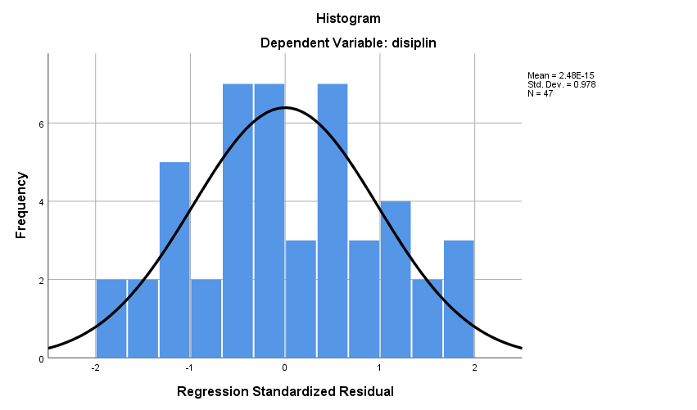
Sumber : Diolah SPSS (2022)
Gambar 1 Pengujian Normalitas Histogram

Sumber : Diolah SPSS (2022)
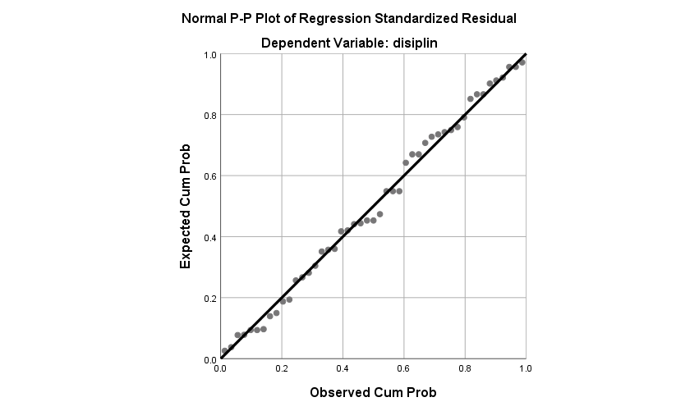 Sumber : Diolah SPSS (2022)
Gambar 2 Pengujuan Normalitas P.P Plot
    - Uji Autokolerasi
Tabel 10 Uji Autokolerasi
Model Summary^{b}
Model | R | R Square | Adjusted R Square | Std. Error of the Estimate | Durbin-Watson
1 | .571ª | .326 | .296 | 1.97952 | 1.937
a. Predictors: (Constant), motivasi, gayakepemimpinan
b. Dependent Variable: disiplin
Sumber : Diolah SPSS (2022)
4.4.3 Uji Multikolinieritas
Tabel 11 Uji Multikolinieritas
Coefficientsª
Model | Unstandardized Coefficients |  | Standardized Coefficients |  | T |  | Sig. | Collinearity Statistics
 | B | Std. Error | Beta |  |  |  |  | Tolerance |  |  | VIF
(Constant) | 22.404 | 4.202 |  | 5.331 |  | .000
gayakepemimpinan | .523 | .130 | .522 | 4.018 |  | .000 |  |  | .907 | 1.103
Motivasi | .164 | .176 | .121 | .933 |  | .356 |  |  | .907 | 1.103
a. Dependent Variable: disiplin
Sumber Diolah SPSS
    - Uji Heteroskedastisitas
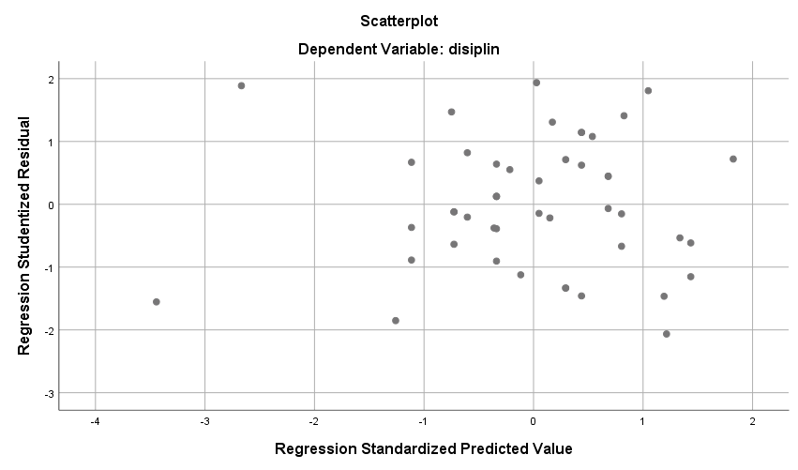
Sumber Diolah SPSS
Gambar 3 Uji Heteroskedastisitas
Scratterplot
    - Analisis Regresi Linier Berganda
menggunakan program SPSS versi 25 yang berfungsi untuk mengetahui seberapa dalam pengaruh variabel dependen terhadap independen

Coefficientsª
Model |  | Unstandardized Coefficients |  | Standardized Coefficients | T | Sig.
 |  | B | Std. Error | Beta
4.0181 | (Constant) | 22.404 | 4.202 |  | 5.331 | .000
 | gayakepemimpinan | .523 | .130 | .522 | 4.018 | .000
 | Motivasi | .164 | .176 | .121 | .933 | .356
a. Dependent Variable: disiplin
Sumber Diolah SPSS
4.4. Uji Hipotesis
    - Uji t (Uji Parsial)
Tabel 13 Hasil Uji t (Uji Parsial)
Coefficientsª
Model |  | Unstandardized Coefficients |  | Standardized Coefficients | T | Sig.
 |  | B | Std. Error | Beta
1 | (Constant) | 22.404 | 4.202 |  | 5.331 | .000
 | Gayakepemimpinan | .523 | .130 | .522 | 4.018 | .000
 | Motivasi | .164 | .176 | .121 | .933 | .356
a. Dependent Variable: disiplin
Sumber Diolah SPSS
    - Uji Simultan
Tabel 14 Hasil uji f (uji simultan)
ANOVAª
Model |  | Sum of Squares | Df | Mean Square | F | Sig.
1 | Regression | 83.458 | 2 | 41.729 | 10.649 | .000^{b}
 | Residual | 172.414 | 44 | 3.919
 | Total | 255.872 | 46
a. Dependent Variable: disiplin
b. Predictors: (Constant), motivasi, gayakepemimpinan
Sumber : Diolah SPSS (2022)
    - Uji Koefisien Determinasi (R²)
Model Summary
Model | R | R Square | Adjusted R Square | Std. Error of the Estimate
1 | .571ª | .326 | .296 | 1.97952
a. Predictors: (Constant), motivasi, gayakepemimpinan
Sumber : Diolah SPSS (2022)
Pembahasan dalam penelitian ini menjelaskan mengenai pengaruh gaya kepemimpinan dan motivasi terhadap disiplin kerja pada PT. Mita Petra Sejahtera. Hasil dari penelitian ini menunjukkan bahwa variabel gaya kepemimpinan berpengaruh dan sigifikan terhadap disiplin kerja dan variabel motivasi tidak berpengaruh terhadap disiplin kerja. Hasil dari regresi linier berganda adalah Y = 22.404 + 0,523 + 0,164 + e
Konstanta (a) = 22.404 ini menunjukkan dimana jika variabel gaya kepemimpinan dan motivasi = 0 maka disiplin kerja = 22.404
Nilai koefisien regresi gaya kepemimpinan = 0,523 yang artinya setiap peningkatan disiplin kerja adalah sebesar 1% maka akan naik disiplin kerja = 0,523 dengan catatan variabel lain dianggap tetap
Nilai koefisien regresi motivasi = 0,164 yang berarti setiap peningkatan motivasi kerja sebesar 1% maka akan naik disiplin kerja = 0,164 dengan catatan variabel lain dianggap tetap
Hasil dari uji f diketahui Fhitung sebesar 10.649 dan Ftabel 3,20 dengan tingkat kesahan 5%. Nilai signifikannya 0,00 berdasarkan kriterianya pengujian hipotesisi jika nilai F_{hitung} 10.649 > 3,20 dan nilai signifikan 0,00 < 005. Maka disimpulkan terdapat pengaruh gaya kepemimpinan dan motivasi terhadap variabel disiplin kerja secara simultan
Nilai pada uji koefisien determininasi dismana RSquare = 0,326 berarti hubungan variabel gaya kepemimpinan dan motivasi terhadap disiplin kerja positif sebesar 32,6%
hasil Adjusted R Square =0,296 variabel disiplin kerja (Y) dapat dijelaskan oleh variabel (X1) dan (X2) sedangkan lainnya dijelaskan oleh variabel-variabel lain
Std. Error of the Estimate (standar devisi) artinya mengukur variasi dari nilai yang diperediksi. Dalam penelitian standart devisinya =1.97952 semakin besar standar devisinya berarti model semakin tidak baik.
Secara parsial pada (uji-t) dapat dilihat bahwa motivasi tidak berpengaruh terhadap disiplin kerja. Hal tersebut dapat terlihat dari t_{hitung} > t_{tabel} ( 0,933 < 2,012 ) pada tingkat signifikan (0,00 < 0,05).
Secara Simultan (uji F) gaya kepemimpinan, motivasi kerja memiliki pengaruh terhadap disiplin kerja.hal ini dapat dilihat ada uji F_{hitung} < F_{tabel} (10.649 > 3,20) pada tingkat signifikan ( 0,00 < 0,05 ), yang artinya terdapat pengaruh gaya kepemimpinan dan motivasi kerja terhadap disiplin kerja

- SIMPULAN
Secara parsial pada (uji-t) terdapat pengaruh gaya kepemimpinan terhadap disiplin kerja. Hal ini dapat dilihat dari thitung > ttabel ( 4.018 > 2.012 ) pada tingkat signifikan (0,00 < 0,05). Yang artinya terdapat pengaruh gaya kepemimpinan (X1) secara parsial terhadap disiplin kerja (Y)
Secara parsial pada (uji-t) dapat dilihat bahwa motivasi tidak berpengaruh terhadap disiplin kerja. Hal tersebut dapat terlihat dari t_{hitung} < t_{tabel} ( 0,933 < 2.012) pada tingkat signifikan (0,00 < 0,05).
Secara Simultan (uji F) gaya kepemimpinan, motivasi kerja memiliki pengaruh terhadap disiplin kerja.hal ini dapat dilihat ada uji F_{hitung} < F_{tabel} (10.649 < 3,20) pada tingkat signifikan ( 0,00 < 0,05 ), yang artinya Ho3 diterima dan Ha3 ditolak yang artinya terdapat pengaruh gaya kepemimpinan dan motivasi kerja karyawan terhadap disiplin kerja
- DAFTAR PUSTAKA
R. N., Qomariah, Adha, N., & Hafidzi, A. H. (2019). Pengaruh Motivasi Kerja,
Lingkungan Kerja, Budaya Kerja
fandi, P. (2018). MSDM (Teori, Konsep dan Indikator). Riau: Zanafa Publishing.
Alanazi Et Al. (2017) overview of path goal Jurnal Teknologi, 2(64), Pp. 49 53.
Anwar Prabu Mangkunegara. 2015. MSDM Perusahaan. Cetakan kedua belas. Remaja Rosdakarya:Bandung
Dra. Umi Farida, MM dan Sri Hartono, SE, MM (2016), MSDM, Ponorogo, FE Universitas Muhammadiyah
Sutrisno,Edy,, (2016), MSDM, Kencana Prenada Media Group, Jakarta.
Hasibuan, Malayu S.P.. 2017. MSDM. Edisi Revisi. Jakarta: Bumi Aksara
Singodimedjo dalam Edi Sutrisno. 2019. MSDM, Disiplin Kerja. Kecana: Jakarta.
Siswanto Wahyudi, Ariani Dewi. 2016. Model Pembelajaran Menulis Cerita.
Sugiyono. (2017). Metode Penelitian Kuantitatif, Kualitatif, dan R&D. Bandung :Alfabeta,

